ertyuio tyuiopa uiopas opasdf
pasdfghjklzxcvbn sdfghjklzxcvbnm
dfghjklzxcvbnmq
ghjklzxcvbnmqwe
Siirt Üniversitesi 2021 Yılı Kadın Sorunları Uygulama ve Araştırma Merkezi Müdürlüğü İdari Faaliyet Raporu
Akademik Birimler
24.01.2022
mqwer qwerty wertyui rtyuiop

BİRİMİN GEÇMİŞİ TARİHÇESİ 2
BİRİMİN MİSYONU 3
BİRİMİN VİZYONU 3
BİRİME AİT TEŞKİLAT ŞEMASI 3
BİRİM PERSONELLERİ 4
BİRİMİN KURUMDAKİ GÖREVİ 4
BİRİME AİT RESİMLER (En az 4 Fotoğraf ) 4
BİRİMİNİZCE SENE İÇİNDE YAPILAN FAALİYETLER 5
BİRİMİNİZE AİT GZFT ANALİZLERİ 5
BİRİM PAYDAŞ ANALİZİ 5
BİRİM RİSK ANALİZİ 5
BİRİM PERSONELİ İLE İLGİLİ BİLGİLER 6

BİRİMİN GEÇMİŞİ TARİHÇESİ

Siirt Üniversitesi Kadın Sorunları Uygulama ve Araştırma Merkezi 2547 sayılı Yükseköğretim Kanunu’nun 2880 sayılı Kanun’la değişik 7/d-2 maddesi ve 18/2/1982 gün ve 17609 sayılı Resmi Gazete’de yayımlanarak yürürlüğe giren Üniversitelerde Akademik Teşkilat Yönetmeliği’nin geçici 2. maddesine göre 2011 yılında kurulmuştur.

Merkezin Müdürü, Üniversitenin kadın hakları ve sorunları konusunda çalışmaları bulunan öğretim üyeleri ve öğretim görevlileri arasından üç yıl için Rektör tarafından görevlendirilir. Müdür yardımcısı, Müdürün önerisi üzerine, Rektör tarafından, Üniversitenin kadın hakları ve sorunları konusunda çalışmaları bulunan öğretim elemanları arasından seçilir.

Merkezin çalışmaları Müdür, müdür yardımcısı ve Müdürün önerisi üzerine Üniversitenin kadın hakları ve sorunları konusunda çalışmaları bulunan öğretim elemanları arasından Rektör tarafından görevlendirilen beş üye olmak üzere, Müdür ve Müdür yardımcısı ile birlikte toplam yedi üyeden oluşan yönetim kurulu üyeleri tarafından yürütülür.

BİRİMİN MİSYONU

Özellikle bölgemizde ülke ortalamasının da altında seyreden kadın sağlığı, kadın eğitimi alanında iyileştirici öneriler geliştirmek ve ülke genelinde yaygınlaştırılmasına katkıda bulunarak, aileyi güçlendirmek için aile içi iletişim konularında seminerler, konferanslar verilmesini sağlamak, çalışmayan kadınlara danışmanlık merkezlerinin kurulmasını sağlamaktır.

BİRİMİN VİZYONU

Siirt ilinde yaşayan kadınların sağlık, sosyal, kültürel ve diğer her türlü sorunlarını akademik olarak tespit etmek ve duyurmak. Kadın sorunlarına ve haklarına yönelik toplumda bilinç düzeyinin yükseltilmesini ve duyarlılığın arttırılmasını sağlamaktır.

BİRİME AİT TEŞKİLAT ŞEMASI
A

Agit KAMEL
MÜDÜR
Dr. Öğr. Üyesi Zehra SEVİM ADIGÜZEL
MÜDÜR YARDIMCISI
MÜDÜR YARDIMCISI
İDARİ PERSONEL
Dr. Öğr. Üyesi Simla
ADAGİDE YILMAZ
Dr. Öğr. Üyesi Aynur
AKER

BİRİM PERSONELLERİ

SIRA | ADI | SOYADI | GÖREVİ
1 | Dr. Öğr. Üyesi Zehra | SEVİM  ADIGÜZEL | Müdür
2 | Dr. Öğr. Üyesi Simla | ADAGİDE  YILMAZ | Müdür Yrd.
3 | Dr.Öğr. Üyesi Aynur | KALKANOĞLU | Müdür Yrd.
4 | Agit | KAMEL | İdari Personel

BİRİMİN KURUMDAKİ GÖREVİ
SİÜKSUAM’ın amacı kadının toplumsal ve ekonomik kalkınma içerisinde yerini alabilmesi için, kadının statüsü ve sorunları ile ilgili her konuda duyarlı, bilgili ve yeterli kadroların yetiştirilmesine yönelik faaliyetlerde bulunmak, yurt içinde ve yurt dışında kadın sorunları ile ilgili her alanda araştırma ve incelemeler yapmak ve bu yoldaki etkinliklere katılmaktır.

Görevimiz, Kadın sorunlarına karşı duyarlılık geliştirmek, Kadınların çağdaş bireyler olmasını temel alarak, kadın sorunları konusunda kurslar, seminerler, konferanslar, kongreler, sempozyumlar ve benzeri faaliyetler düzenlemek, Kadın sorunlarıyla ilgili bütün kurum ve kuruluşların çalışmalarına katkıda bulunmak, ihtiyaç ve talepleri

yönünde inceleme ve araştırma yapmak, proje hazırlamak, danışmanlık hizmeti vermek ve veri sağlamaktır.

BİRİME AİT RESİMLER (En az 4 Fotoğraf )

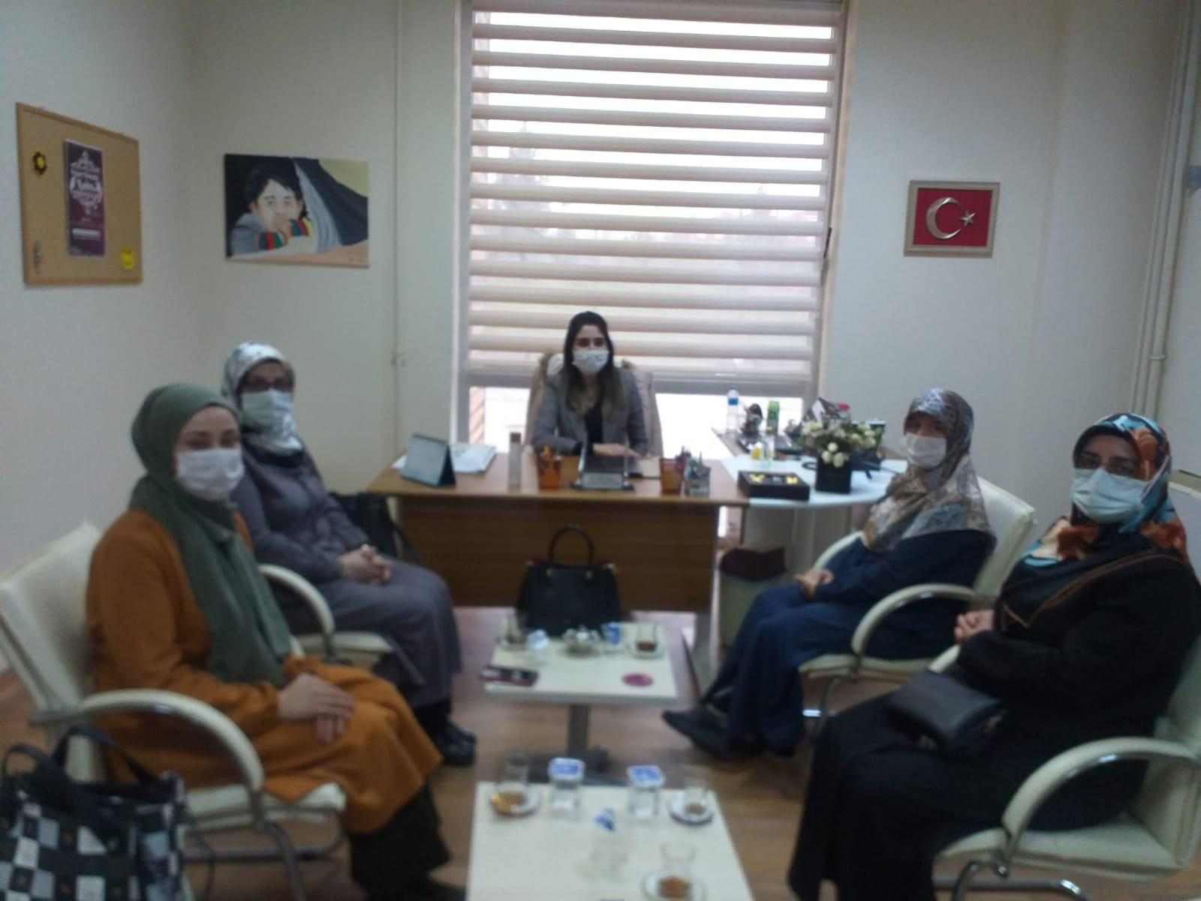

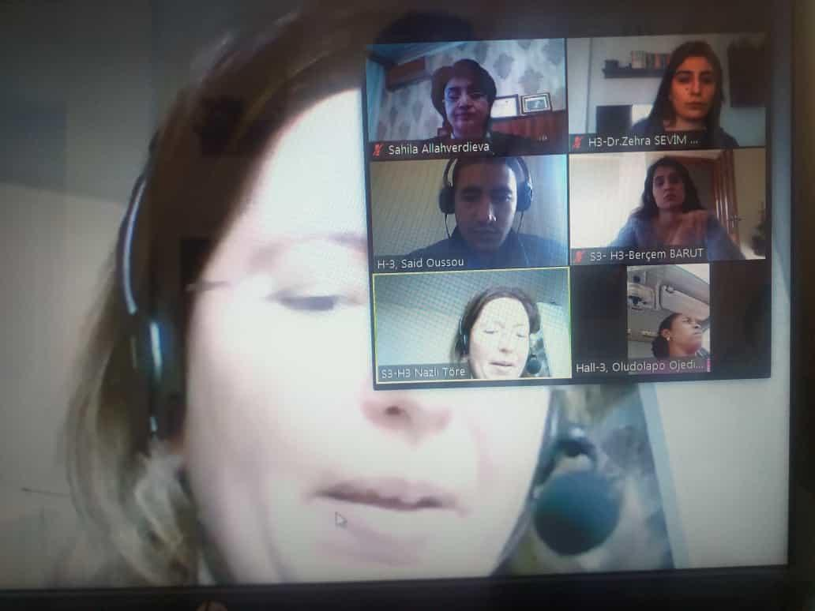

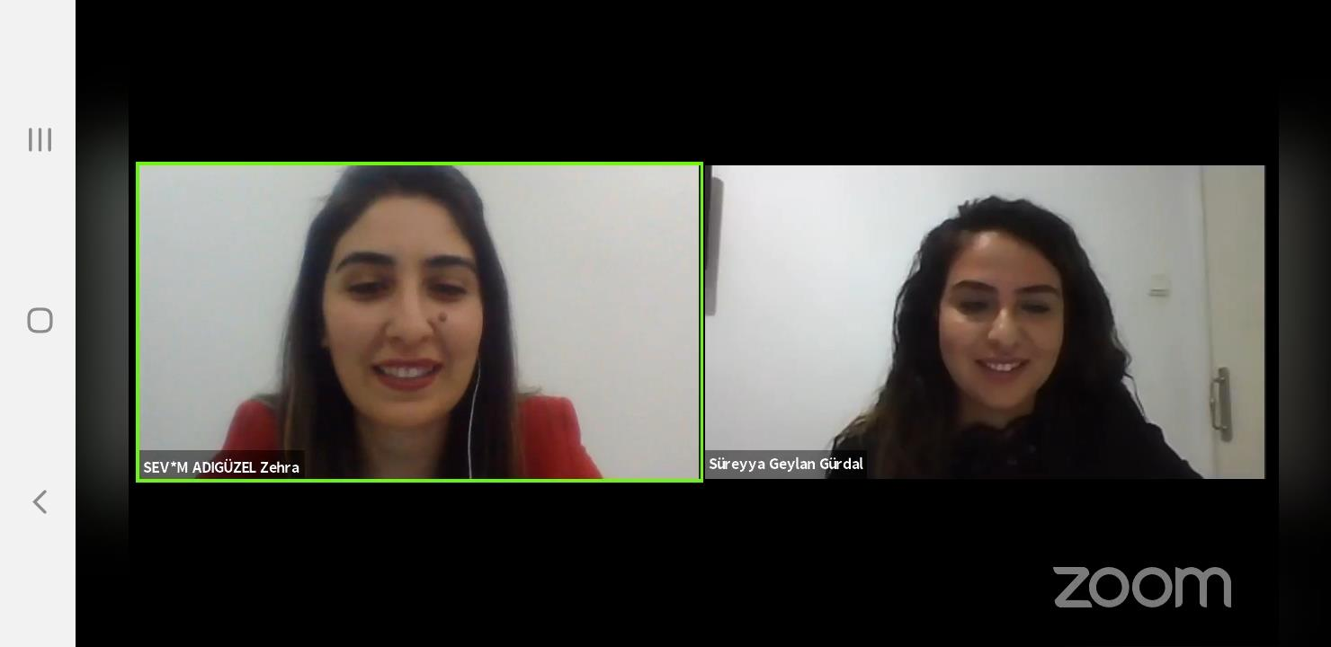

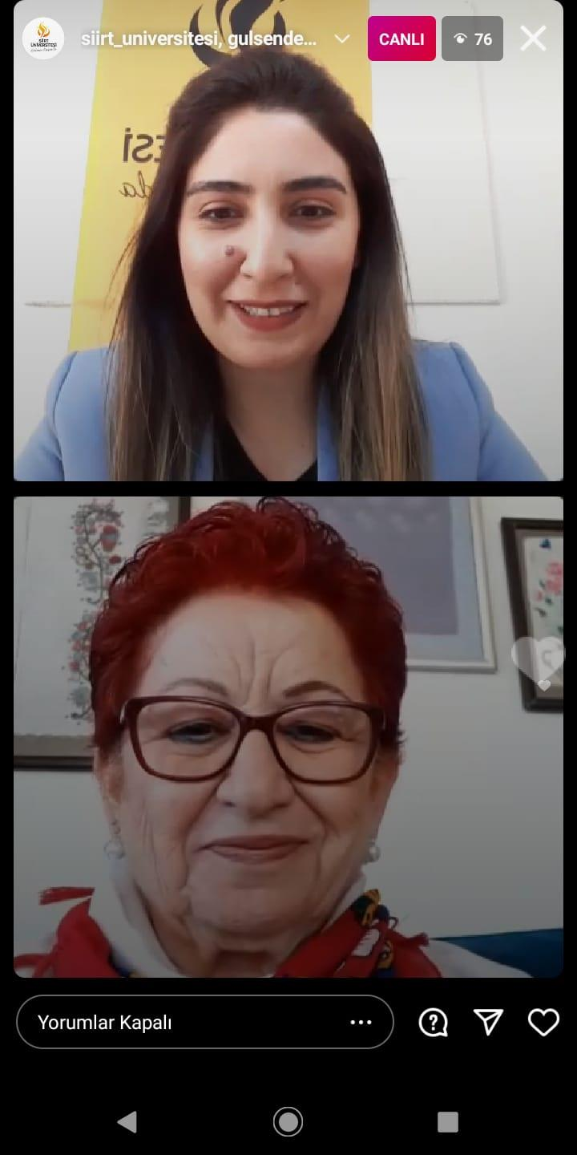

BİRİMİMİZCE SENE İÇİNDE YAPILAN FAALİYETLER

Etkinliğin Adı | Tarihi | Yapılış Yeri | Sonuçlar
TOPLUMSAL DEĞİŞME VE KADIN | 08.03.2021 | Unıversite resmı ınstagram hesabı (canlı yayın) | Kadın olgusunun sosyolojik yönleri değerlendirilerek bilinçlendirme ve farkındalık çalışması yapıldı.
KKTC REHBERLİK SÖYLEŞİLERİ | 15.03.2021 | KKTC Milli Eğitim ve Kültür Bakanlığı Eğitim Ortak Hizmetler Dairesi Psikolojik Danışma Rehberlik ve Araştırma Şubesi (ZOOM) | Toplumsal cınsıyet perspektifinde aile içi ilişkiler ve pandemi süreci değerlendirildi
Dünya Kadın Kongresi-II (TEBLİĞ SUNUMU) | 11-12.02.2021 | ZOOM | Toplumsal cinsiyet perspektifinde kadın ve yoksulluk ilişkisi değerlendirildi.

BİRİMİNİZE AİT GZFT ANALİZLERİ

Güçlü Yönler
Üniversitedeki Kadın Sorunlarına ilişkin mevcut sorunlarına ulaşabilme kolaylığı
merkezin aktif olmasıyla gerçekleşmesi söz konusudur.

Zayıf Yönler
Birime aktif katılımcıların, ofisimizin ve bütçemizin olmaması merkezimiz açısından
eksikliktir.

BİRİM PAYDAŞ ANALİZİ
Paydaş Adı | İç | Dış | Temel  Paydaş | Paydaş Sebebi | Paydaş Beklentisi | Etki | Önem | Sonuç
YÖK |  | X |  | Mevzuat Gereği Bağlı Üst Yönetim | Mevzuata Uygun Eğitim  Hizmeti Sunumu | Güçlü | Önemli | Birlikte Çalış
İdari Birimler / Koordinatörlü kler | X |  | X | Eğitim Hizmeti Sunumu İçin Gerekli Olan İdari Süreçler | Taleplerin Zamanında Ve Doğru Bir Şekilde Bildirilmesi | Güçlü | Önemli | Birlikte Çalış
Diğer Akademik Birimler | X |  |  | Hizmet Sunumunda Bilgi, Hizmet Ve Tecrübe Paylaşımı | Eğitim Hizmetini Geliştirmede Olumlu Katkı | Güçlü | Önemli | Birlikte Çalış
İdari Personel | X |  | X | Eğitim Hizmeti Sunumunda Gerekli Olan İdari İşlemler | İdari Faaliyetlerin Gerçekleştirilmesi İçin Gerekli Olan İmkanların Sağlanması | Güçlü | Önemli | Birlikte Çalış
Akademik Personel | X |  | X | Eğitim / İdari Hizmet Sunumunu | Eğitim / İdari Faaliyetlerin Gerçekleştirilmesi İçin Gerekli Olan İmkanların ve Desteğin Sağlanması | Güçlü | Önemli | Birlikte Çalış
Diğer Kamu  Kurumları |  | X |  | İşbirlikleri, Protokoller, Karşılıklı Çıkarlar | Bilgi/Tecrübe Paylaşımı, Eğitim İşbirliği | Güçlü | Önemli | Birlikte Çalış
Yurtdışı Yükseköğreti m Kurumları |  | X |  | İşbirlikleri, Protokoller, Karşılıklı Çıkarlar | Bilgi/Tecrübe Paylaşımı, Eğitim İşbirliği, Protokoller | Zayıf | Önemli | Çıkarlarını Gözet, Çalışmalarına Dahil Et

BİRİM RİSK ANALİZİ
Risk Tanımı | Risk Giderici Mevcut Faaliyet | İlgili Belge/Doküman | Etki | Olasılık | Risk | Risk Derecesi | Karar
Merkezimizde akademik personelin istekli çalışmaması | Akademik personelin bir araya gelmesi için teşvik edilmesi |  | 3 | 1 | 3 | ÖNEMLİ | Kabullenme
Merkezimize ait bütçenin olmaması | Teçhizatların bakımlarının ve kontrollerinin yapılması | Periyodik Bakım Takip Listeleri  Kalibrasyona tabi cihazlar listesi | 3 | 1 | 3 | ÖNEMLİ | Kabullenme

BİRİM PERSONELİ İLE İLGİLİ BİLGİLER

Personelin Eğitim Durumu
 | İlköğretim | Lise | Ön Lisans | Lisans | Y.L. ve Doktora
Kişi Sayısı |  |  | 1 |  | 3
Yüzde |  |  | % 25 |  | %75

Personelin Hizmet Süresine Göre Dağılımı
 | 1-3 yıl | 4-6 yıl | 7-10 yıl | 11-15 yıl | 16-20 yıl | 21 yıl üzeri
Kişi Sayısı |  | 2 |  | 1 | 1
Yüzde |  | % 50 |  | %25 | %25

